МБДОУ детский сад № 104, г. Владимир

Конспект образовательной музыкальной деятельности по теме:
«Музыкальный инструмент Владимирского края»
для детей с речевыми нарушениями в подготовительной к школе группе
форма организации: занятие с элементами логоритмики.

Подготовили:
Музыкальный руководитель
Первой квалификационной категории
Мазунина Е.А.
Учитель-логопед
Первой квалификационной категории
Хромова О.В.

г. Владимир, 2022 г.
Возраст: 6-7 лет
Цель педагога: развитие музыкально-творческих способностей у детей с речевыми нарушениями старшего дошкольного возраста в условиях музыкальной игровой деятельности.
Предполагаемая цель детей: Познакомиться с музыкальным инструментом, Владимирским рожком.
Задачи:
Воспитательные:
1. Приобщать воспитанников к истокам русской культуры.
2. Формировать коммуникативные навыки, самостоятельность.
Развивающие:
1. Развивать координацию речи с движением и музыкой.
2. Развивать творческую активность, слуховое внимание, чувство ритма.
3. Развитие речевого дыхания.
Образовательные:
1. Закреплять представления о музыкальных инструментах.
2. Продолжать знакомить детей с народными традициями Владимирского Края.
3. Пополнять и активизировать словарный запас.

Дидактические материалы и оборудование:
Музыкальные инструменты – свистульки, дудочка. Картинки с изображением музыкальных инструментов. Бумажные бабочки на палочке, трубочки для коктейля на каждого ребёнка. Маска Медведя. Магнитная доска, схема синквейна.

Музыкальный репертуар: Д. Ласт «Одинокий пастух»; Т. Бокач Песенка-забава «Звонкие свистульки»; М. Картушина мелодия игры «Здравствуйте, ладошки!»; народный наигрыш Владимирского рожка в исполнении ансамбля «Владимирские рожечники»; авт. Аранжировка О. Мячиков для игры Дудочка и Медведь».

Ход занятия.
1.Процесс вовлечения в деятельность. 2 мин.
Музыкальный руководитель организует вход в зал под музыку «Одинокий пастух», читает стих про город Владимир:
Край ты, наш былинный,
Город наш старинный
На холмах раскинулся,
Над Клязьмою рекой.
Здесь поля бескрайние
И церкви белокаменные,
Край ты мой, Владимирский,
Край ты мой, родной!

Музыка звучала,
Нас куда-то приглашала…
А куда? Давайте вместе
Разберёмся мы на места.
В нашем музыкальном зале
Собрались сейчас мы с вами,
Поприветствуем скорей
Наших дорогих гостей!

Музыкальный руководитель играет, дети поют с логопедом Приветствие-распевку. Первую фразу поёт логопед и показывает движения, вторую поют дети, повторяя движения.
Л: Солнце просыпается – руками рисует круг перед собой
Д: Да, да, да – дети поют и повторяют движение
Л: Всем нам улыбается – разводит руки перед собой
Д : Да, да, да –поют и повторяют движение
Л: Здравствуй, другу мы сказали – спокойно стоит
Д: Здра-вствуй-те! – стоят спокойно, поют
Л: Ручки к солнышку подняли – тянется руками вверх
Д: Все, все, все! – поют и повторяют движение
Л: Мы гостям сказали дружно – спокойно стоять
Д: Доб-рый день - смотрят на гостей, поют
Л: Улыбаться всем нам нужно – корпусом слегка покачивает вправо-влево
Д: Каж-дый день – поют, повторяют движения.

2.Процесс целеполагания. 2 мин.
Беседа с детьми
Музыкальный руководитель: Ребята, сегодня мы с вами снова попадём в страну музыкальных инструментов и познакомимся с его новым жителем. Но в начале мы вспомним, какие музыкальные инструменты вы уже знаете? (дети отвечают, логопед вывешивает на магнитную доску картинки музыкальных инструментов).
Музыкальные инструменты можно разделить на несколько групп, какие это группы? (ответы детей – струнные, клавишные, духовые, ударные; выкладываем наглядные картинки, также картинку с изображением владимирского рожка, не озвучивая название)

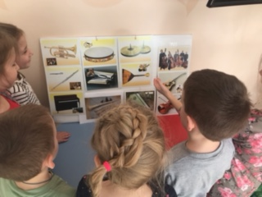

3.Процесс планирования деятельности. 2 мин.
Музыкальный руководитель: Ребята, сегодня мы познакомимся с еще одним духовым музыкальным инструментом.
Как мы его узнаем? (логопед переворачивает доску с картинками и добавляет картинку с изображением рожка). Посмотрите на доску, что изменилось? (ответы детей – новая картинка с дудочкой; послушав музыку).
Как вы думаете, кто играет на этом музыкальном инструменте? (ответы детей – музыкант)
Ребята, с помощью чего звучит этот инструмент? (ответы детей – воздуха, рук)

4.Процесс осуществления деятельности. 16 мин

Музыкальный руководитель: Духовые инструменты по тому и называют «духовыми», что играть на них можно с помощью дыхания. Значит, дыхание можно назвать «инструментом» голоса? Давайте сейчас мы с вами потренируем наше дыхание.

Логопед проводит с детьми дыхательную гимнастику:
Выходите, в круг вставайте
И за мною повторяйте!

Носиком вдыхаем, ротик отдыхает.
Ротиком вдыхаем, носит отдыхает.
Мы вдыханием носиком, выдыхаем ротиком.
А теперь вот поворот, делаем на оборот.

Ребята, а мы ведь своё дыхание не видим, правда? Хотите посмотреть? (раздаём одноразовые трубочки для коктейля, берём бумажные бабочки на креплении; дети дуют на бабочек через трубочки):
Бабочки-красавицы весело летают,
Крылышками машут и задорно пляшут!

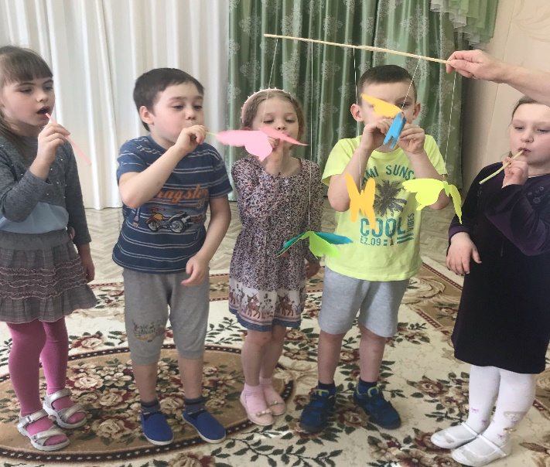

Музыкальный руководитель: Ребята, бабочки летали и легко порхали! А, у меня свистульки сидят, и без дыхания тоже не звучат. Предлагаю сейчас на них поиграть.
Песенку мы знаем, свистульки разбираем!

Песенка-забава «Весёлые свистульки».
Дети поют и играют на свистульках во время проигрыша.

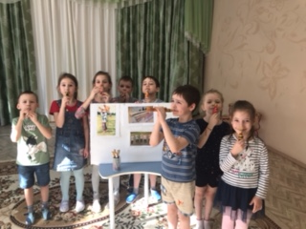

Сейчас я предлагаю вам послушать музыку. (включается звучание Владимирского рожка). Понравилось вам, как звучит Рожок?
В давние времена на рожке играл пастушок (выкладываем картинку Пастушка, играющем на рожке), он рано утром шел по деревне и созывал в стадо коров, козочек, овец. А по вечерам пастушок играл на рожке, и ребята водили хороводы, играли в игры. Пришла и нам пора поиграть, детвора
Поиграть хотите? (ответы детей)
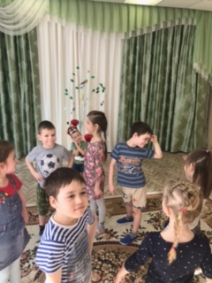
Проводится игра «Дудочка и Медведь»
Выбирается Медведь и Пастушок с дудочкой.
Муз рук говорит слова:
Вышли дети на лужок,
Встретил там их пастушок.
На рожке он играл,
Танцевать всех приглашал.
(звучит музыка, Пастушок «играет» на рожке, дети танцуют в кругу)
Только рожок замолкает,
Хоровод тут замирает.
Из лесу идёт медведь –
Кто же тут вдруг стал шуметь?
(на эти слова музыка затихает, дети замирают в различных позах неподвижно)

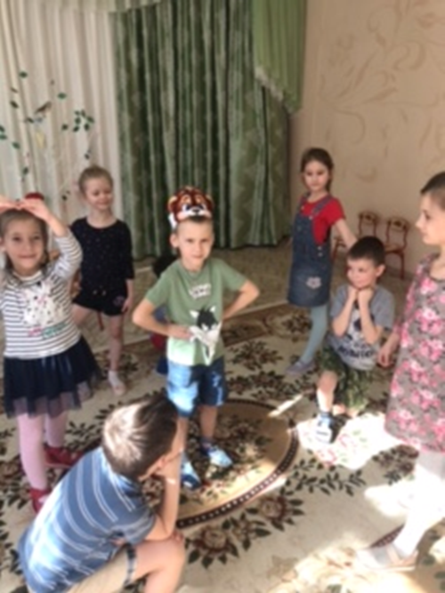
Успокоился медведь (садится на стул)
Рожок снова начал петь.
Славно пастушок играет,
Хоровод вновь оживает! (звучит музыка, дети танцуют)
Игра повторяется несколько раз.

5.Процесс рефлексии. 3 мин.
Логопед: Ребята, вам понравилось сегодняшнее занятие? Что больше всего вам понравилось? (ответы детей – слушать музыку, играть в игру и т.д.)
С каким инструментом мы сегодня познакомились? (ответы детей – с Владимирским рожком). И сейчас мы составим с вами синквейн со словом РОЖОК. (дети с этим приёмы знакомились заранее).
Синквейн, составленный детьми:
РОЖОК
ДЕРЕВЯННЫЙ, МАЛЕНЬКИЙ
ЗВУЧИТ, ПОЁТ, ВЕСЕЛИТ
ПАСТУШОК ИГРАЕТ, РЕБЯТ СОЗЫВАЕТ
МУЗЫКАЛЬНЫЙ ИНСТРУМЕНТ
Музыкальный руководитель: Ребята, спасибо вам за активность, внимательность и радостное настроение! До свидания!
Дети под музыку в исполнении ансамбля Владимирские рожечники уходят из зала.

